Warren Buffett: Ovaj potez u karijeri radi razliku između uspjeha i neuspjeha
Tips&Tricks 14.2.2019. 13:05 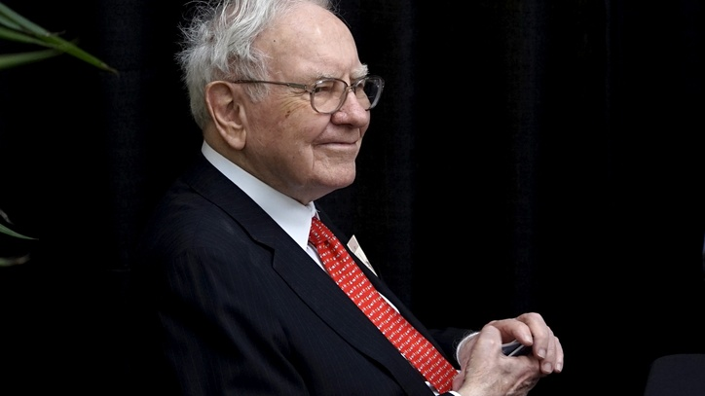

Iako je potez bitan, većina od nas ga ignorira. Na Valentinovo podsjećamo koliko su divljenje nekome i ljubav prema suradnicima bitni za uspješno poslovanje i karijeru.
Warren Buffett dao je nezabilježen pristup svojim razmišljanjima i filozofiji života u knjizi “The Snowball: Warren Buffett and Business of Life”. Analizu knjige je za Inc.com dao osnivač tvrtke “Leadership From the Core” Marcel Schwantes.
Jedan savjet u vezi napredovanja u karijeri posebno je zapamtio.
Tko vas vodi u poslu?
“Ljudi me pitaju gdje bi trebali raditi i uvijek im govorim da idu raditi za onog kome se najviše dive. Ludo je mijenjati radna mjesta samo zato što dobro izgledaju u vašem životopisu. To je kao da se čuvate za seks u starosti. Radite ono što volite i radite za onog kojem se najviše divite i pružit ćete si najbolju šansu u životu koju možete”, naveo je u knjizi Buffett.
Zato treba razmisliti, koliko često strateški manevriramo u karijeri kako bismo stvorili savršenu pozadinu "na papiru"? Manipuliramo procesom zapošljavanja, radimo i tu i tamo, a onda napustimo brod i spaljujemo mostove na tom putu samo da bismo se našli u tom prividnom poslu koji nije ono što smo si zamislili.
Pri tom putem propustimo priliku da radimo za nekoga tko nas zadivljuje, netko tko ima moć da pokrene našu karijeru, brže nego što bismo to učinili sami. Zanemarujući ovu karijernu lekciju, naveo je Buffett, ne dajete sebi najbolje šanse da uspijete u životu. On ili ona (koji vas mogu zadiviti) trenutno mogu biti u vašoj sadašnjoj tvrtki pa bi odlazak drugdje gdje je "trava zelenija" bio pogrešan potez.
Koja vrsta vođe zaslužuje divljenje?
Dakle, tko je vrijedan vašeg divljenja? Za Schwantesa je to vođa usmjeren na čovjeka. To je osoba koja je voljna biti autentična i povezati se sa srcima drugih.
Istinski zadivljujući vođe imaju odane sljedbenike koji će proći kroz zidove za njih. Zašto? Jer oni dopuštaju ljudima siguran prostor da budu svoji, da ostave svoje maske kod kuće i dođu na posao potpuni.
Koncept "ljudi prvi"
Izvrsni vođe reagiraju sa suosjećanjem.
Schwantes je za tu tvrdnju dao primjer razgovora koji je vodio s direktorom Pinnacle Financial Partnersa, Terryjem Turnerom. On je razvio svoju tvrtku, koja pruža bankarske i investicijske usluge potrošačima i tvrtkama, do vrijednosti od oko 24,6 milijardi dolara.
Pinnacle također zauzima 22. mjesto na popisu Fortuneovih 100 najboljih tvrtki za rad.
Turnera je Schwantes pitao teško pitanje, jer ako se netko želi nazvati liderom usmjerenim na čovjeka, onda mora staviti svoje ljude na prvo mjesto, čak i ispred posla. Jer kada to učinite, posao (profit) će se pobrinuti za sebe.
Pitanje je bilo sirovo i protuintuitivno poslovnim standardima jer je uključivalo najmoćniju silu u svemiru: ljubav.
“Koje su Vaše najistaknutije "ljubavne" osobine ili ponašanja prema drugima, koja vode do poslovnih rezultata?”, upitao je Schwantes, poprilično siguran da Turnera to nitko prije nije pitao.
“Ljudi vole zarađivati, ali ako ne vole ono što rade, neće to dugo činiti. A ako se ipak zadrže na tom poslu, neće davati sve od sebe. Zato smo naporno radili kako bi bilo naše radno mjesto bilo zabavno, zanimljivo i izgrađeno na prijateljstvu. Ali stvarno [te] stvari su izgrađene na većoj ideji, onoj koju često ne vidite u poslovnim knjigama. To je suosjećanje. Ja sam osobno bio u situaciji da strepim od dolaska na posao svakog jutra i da se moram psihički prisiliti da uopće izađem kroz vrata. To nije zabavno. Ne bih to nikome poželio. Dakle, kad smo gradili ovu tvrtku, pokušali smo suosjećati s našim suradnicima. Razgovarali smo što bi htjeli od svog posla i što bi ih poticalo da dolaze raditi. Krenuli smo od toga”, odgovorio je Turner.
Izvanredni vođe žive život sa svojim zaposlenicima
U daljnjem razgovoru o ljubavi i suosjećanju prema ljudima s kojima radite Turner je izjavio da se uvjerio kako je najmoćnija stvar - živjeti život sa suradnicima.
“Imao sam priliku moliti se s ljudima kad su se bojali zbog dijagnoze raka ili predstojeće operacije, kao i sa suradnicima koji su bili slomljeni zbog loših životnih izbora njihove djece. Imao sam priliku sjediti u bolničkim čekaonicama sa suradnicima pred kojima je bio gubitak supružnika. Isporučio sam mnogo jela i kolača koje je skuhala moja supruga, ljudima koji pate od neke traume. Bio sam u bolnici zbog rođenja djece suradnika. Bio sam na mnogo srednjoškolskih diploma, posjeta, pogreba i vjenčanja po cijelom svijetu. Imao sam priliku poslati avion tvrtke kako bih pokupio suradnika i njegovu obitelj s njihovim bolesnim kćerima. Ljubav nije inicijativa. To je samo briga o ljudima s kojima živite i radite zajedno”, naveo je Turner primjere.
Ljubav, suosjećanje i poslovni rezultati
Principi brižnog ljudskog ponašanja trebali bi dovesti do poslovnih rezultata.
Pristup liderstva usmjerenog na čovjeka u Pinnacleu, primjer je kako dobra poslovna kultura i opisani stil vođenja tvrtke - rade za posao.
99 posto zaposlenika tvrtke u anketi je navelo kako se ponosi svojim radnim mjestom.
97 posto je navelo da ima odlične rukovoditelje.
96 posto je navelo da ljudi u tvrtki brinu jedni o drugima.
91,5 posto je postotak zaposlenika koji su se zadržali u tvrtki, što je podatak bez presedana u industriji financijskih usluga.
U vezi anketiranja klijenata:
94,7 posto je navelo da je Pinnacle prepoznatljivo bolji od konkurencije.
98,8 posto ispitanika je rekao da se zbog iskustva u uredima Pinnaclea raduju povratku. To je velika stvar. Kada ste posljednji put čuli da je nekome u banci toliko dobro da se veseli povratku?
Pinnacle djeluje pod istim vodećim principima i vrijednostima od svog osnutka 2000. godine, s velikim fokusom na svoje suradnike, kao i na klijente.
“Vjerujem da bi Warren Buffett, koji je započeo čitav ovaj razgovor, kimnuo u znak suglasnosti da je to doista divno”, zaključio je Schwantes.

